Проверочная работа
по МАТЕМАТИКЕ

5 БЛАСС
Образец

Инструкция по выполнению работы

На выполнение работы по математике даётся 60 минут. Работа содержит 14 заданий.
В заданиях, после которых есть поле со словом «Ответ», запишите ответ в указанном месте.
В задании 12 (пункт 2) нужно сделать чертёж на рисунке, данном в условии. В заданиях, после которых есть поле со словами «Решение» и «Ответ»,
запишите решение и ответ в указанном месте.
Если Вы хотите изменить ответ, зачеркните его и запишите рядом новый.
При выполнении работы нельзя пользоваться учебниками, рабочими тетрадями, справочниками, калькулятором.
При необходимости можно пользоваться черновиком. Записи в черновике проверяться и оцениваться не будут.
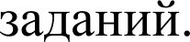
Советуем выполнять задания в том порядке, в котором они даны. Для экономии времени пропускайте задание, которое не удаётся выполнить сразу, и переходите к следующему. Постарайтесь выполнить как можно больше

Желаем успеха.f

Приведите пример двузначного числа, большего 12, которое делится на 12 и не делится на 8.

Ответ:

Представьте число 4 в виде дроби со знаменателем 7.
Ответ:

Представьте в виде обыкновенной дроби выражение
2 + 3

— —.
7 7

Ответ:

Представьте в виде обыкновенной дроби смешанное число 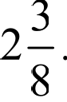 Ответ:

Выберите и запишите в ответ наибольшее из чисел:
9,8 10,14 10,3 9,4

Ответ:

В автобусе 51 место для пассажиров. Две трети этих мест уже заняты. Сколько ещё пассажиров может занять оставшиеся места?

Ответ:

Какое число надо вставить в окошко, чтобы равенство стало верным?
: 31 = 26

Ответ:

Принтер печатает 72 страницы за 3 минуты. За сколько минут этот принтер напечатает 120 страниц?
Запишите решение и ответ.

Решение:
Ответ:

Сколько роз нужно добавить к 186 розам, чтобы из этих цветов можно было составить букеты из 7 роз?

Ответ:

В магазине зимой куртка продавалась по цене 8000 py6. Летом на куртки стала действовать скидка 20%. Сколько рублей составляет скидка?

Ответ:

Найдите значение выражения 480 480 : 24 — -4 Запишите решение и ответ.
(81 — 63) : 2.

Решение:
Ответ:

10 В магазине продаётся несколько видов творога в различных упаковках и по различной цене. В таблице показана масса каждой упаковки и её цена. Какова наименьшая цена за килограмм творога?

Упаковка | Macca упаковки | Цена за упаковку
1 | 200г | 52руб.
2 | 250г | 62pyб.
3 | 500г | l25py6.
4 | 200г | 85руб.
Запишите решение и ответ.

Решение:
Ответ:

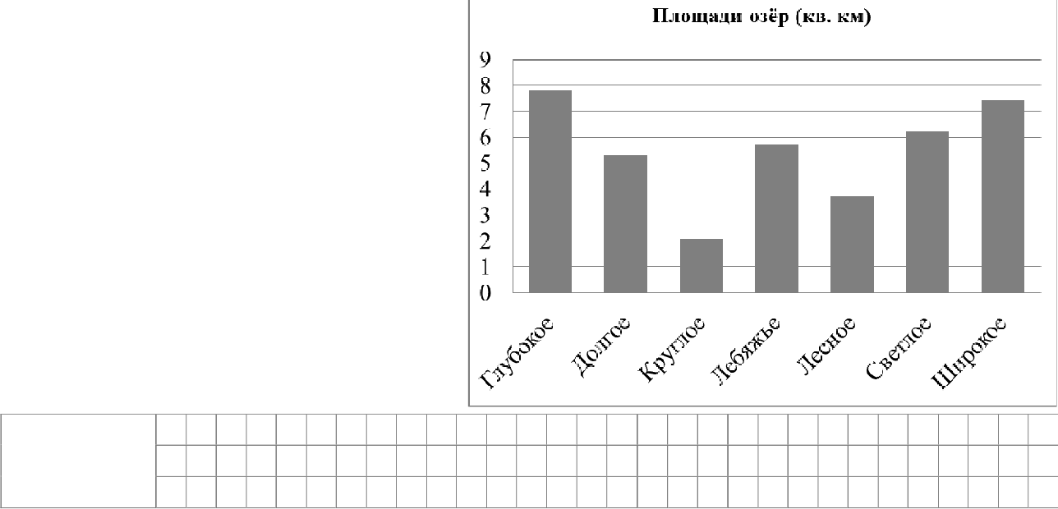
На диаграмме представлены площади нескольких озёр.
Пользуясь диаграммой, ответьте на вопросы.
- Какое озеро занимает третье место по величине площади среди представленных на диаграмме?

Ответ:

- Площади двух из представленных озёр различаются вдвое. Какие это озёра?

Ответ:

12 На плане одного из районов города клетками изображены кварталы, каждый из которых имеет форму квадрата со стороной 100 м. Ширина всех улиц в этом районе — 30 м.

- Найдите длину пути от точки А до точки В, изображённых на плане.

Ответ:

- Изобразите на плане маршрут, который начинается и заканчивается в точке С и имеет длину не меньше 1 км и не больше 1 км 200 м.

Из одинаковых кубиков сложили фигуру, а затем положили на неё сверху ещё две такие же фигуры из кубиков (рис. 1). После этого сверху вытащили ровно один кубик (рис. 2).
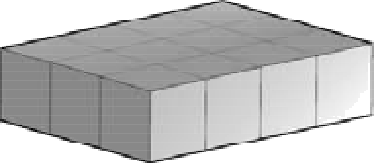
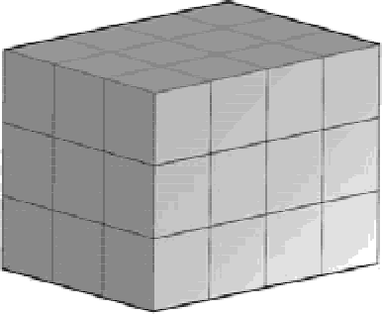
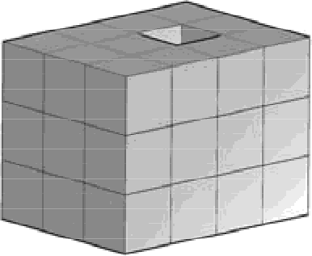
Рис. 1 Рис. 2
Из скольких кубиков состоит фигура, изображённая на рис. 2?

Ответ:

После строительства дома осталось некоторое количество плиток. Их можно использовать для выкладывания прямоугольной площадки на участке рядом
с домом. Если укладывать в ряд по 10 плиток, то для квадратной площадки плиток не хватит. При укладывании по 8 плиток в ряд остаётся один неполный ряд, а при укладывании по 9 плиток тоже остаётся неполный ряд, в котором на 6 плиток меньше, чем в неполном ряду при укладывании по 8. Сколько всего плиток осталось после строительства дома?
Запишите решение и ответ.

Решение:
Ответ:

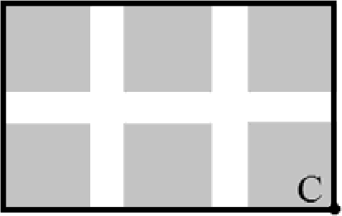

Система оценивания проверочной работы

Оценивание отдельных заданий

Номер задания | 1 | 2 | 3 | 4 | 5 | 6 | 7 | 8 | 9 | 10 | 11.1 | 11.2 | 12.1 | 12.2 | 13 | 14 | Итого
Балл | 1 | 1 | 1 | 1 | 1 | 2 | 1 | 1 | 2 | 2 | 1 | 1 | 1 | 1 | 1 | 2 | 20

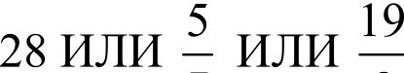
Ответы

Номер задания | Правильный ответ
36
Должно быть зачтено любое другое число, удовлетворяющее условию
2 | 7 8
3 | 10,3
4 | 17 или 17 пассажиров
5 | 806
6 | 5 или 5 минут
7 | 3 или 3 розы
8 | 1600 руб.
9 | 19 984
10 | 248 руб.
11 пункт 1 | Светлое
11 пункт 1 | Лесное и Широкое
12 пункт 1 | 520 м
12 пункт 2 | Должно быть зачтено любое другое решение, удовлетворяющее условию
13 | 35
14 | 55

Решения и указания к оцениванию
Принтер печатает 72 страницы за 3 минуты. За какое время этот принтер напечатает 120 страниц?
Запишите решение и ответ.

Решение и указания к оцениванию
Решение:
В минуту принтер печатает: 72 : 3 = 24 страницы. Время печати 120 страниц: 120 : 24 = 5 минут.
Допускается другая последовательность действий, обоснованно приводящая к верному ответу.
Ответ: 5 минут
Проведены все необходимые преобразования и/или рассуждения,  приводящие к ответу; получен верный ответ | 2
Проведены все необходимые преобразования и/или рассуждения,  приводящие к ответу, но допущена одна арифметическая ошибка, не нарушающая общей логики решения, в результате чего получен неверный ответ | 1
Не проведены необходимые преобразования и/или рассуждения.  ИЛИ Приведены неверные рассуждения.  ИЛИ В рассуждениях и преобразованиях допущено более одной арифметической ошибки | 0
Максимальный балл
Найдите значение выражения 480 480 : 24 — 4 (81 — 63) : 2.
Запишите решение и ответ.

Указания к оцениванию | ПЛЛ Ы
Решение:
1) 480 480 : 24 = 20 020;
2) 81 — 63 = 18;
3) 4 -18 : 2 = 36;
4) 20 020 — 36 = 19 984.
Ответ: 19 984
Проведены все необходимые вычисления, получен верный ответ | 2
Проведены все необходимые вычисления, приводящие к ответу, но  допущена одна арифметическая ошибка, не нарушающая общей логики вычислений, в результате чего получен неверный ответ | 1
Не проведены необходимые вычисления.  ИЛИ Приведены неверные вычисления.  ИЛИ В вычислениях допущено более одной арифметической ошибки | 0
Максимальный балл

10 В магазине продаётся несколько видов творога в различных упаковках и по различной цене. Какова наименьшая цена за килограмм творога среди данных в таблице видов?
Упаковка | Цена за упаковку
200 г | 52 py6.
250 г | 62 руб.
300 г | 75 руб.
200 г | 85 py6.

Решение и указания к оцениванию
Решение:
Для каждого вида творога определим цену за 1 кг.
200 г составляет пятую часть от килограмма, поэтому цена за килограмм для первого вида творога равна: 52 5 = 260 py6.
250 г составляет четвертую часть от килограмма, поэтому для второго вида творога цена за килограмм: 62 4 = 248 py6.
Для третьего вида творога можно вычислить стоимость 1 г, а затем умножить её на 1000. Стоимость 1 г: 75 : 300 = 0,25 py6. Значит, цена
за килограмм: 0,25 1000 = 250 руб.
Для четвертого вида творога вычисления можно не проводить, поскольку он дороже первого вида.
Итак, наиболее дешевая цена за килограмм творога среди представленных видов — 248 py6.
Допускается другая последовательность действий, обоснованно
приводящая к верному ответу.
Решение должно содержать этап сравнения стоимости 1 кг творога для разных видов.
Ответ: 248 py6.
Проведены все необходимые преобразования и/или рассуждения,  приводящие к ответу; получен верный ответ | 2
Проведены все необходимые преобразования и/или рассуждения,  приводящие к ответу, но допущена одна арифметическая ошибка, не нарушающая общей логики решения, в результате чего получен неверный ответ | 1
Не проведены необходимые преобразования и/или рассуждения  (например, отсутствует этап сравнения цены за 1 кг творога для разных видов).  ИЛИ Приведены неверные рассуждения.  ИЛИ В рассуждениях и преобразованиях допущено более одной арифметической ошибки | 0
Максимальный балл

После строительства дома осталось некоторое количество плиток. Их можно использовать для выкладывания прямоугольной площадки на участке рядом с домом. Если укладывать в ряд по 10 плиток, то для квадратной площадки плиток не хватит. При укладывании по 8 плиток в ряд остаётся один неполный ряд, а при укладывании по 9 плиток тоже остаётся неполный ряд, в котором на 6 плиток меньше, чем в неполном ряду при укладывании по 8. Сколько всего плиток осталось после строительства дома?
Запишите решение и ответ.
Указания к оцениванию | Баллы
Решение:
Поскольку при выкладывании по 8 и по 9 плиток в ряд прямоугольников не получается, а остаются неполные ряды, то количество плиток делится на 8 с остатком и на 9 с остатком.
Остаток от деления любого числа на 8 не может быть больше 7. По условию, это число на 6 больше, чем остаток от деления на 9. Но остаток от деления на 9 тоже не равен нулю. Значит, остаток от деления на 8 может быть равен только 7. А остаток от деления на 9 равен 1.
Общее количество плиток меньше 100, иначе их хватило бы на квадратную площадку со стороной в 10 плиток.
Среди чисел меньше 100 надо найти такое, которое делится на 8 с остатком 7 и на 9 с остатком 1. Проверив все числа в пределах 100, делящиеся на 9 с остатком 1, получим ответ: 55 плиток.
Допускается другая последовательность действий и рассуждений, обоснованно приводящая к верному ответу.
Ответ: 55
Проведены все необходимые рассуждения, приводящие к ответу;  получен верный ответ | 2
Проведены неполные рассуждения, приводящие к верному ответу.  Например, подбором найден верный ответ, приведено обоснование того, что ответ удовлетворяет условию, но нет обоснования того, что отсутствуют другие верные ответы | 1
Не проведены необходимые рассуждения. Например, приведён  только верный ответ без рассуждений. ИЛИ Приведены неверные рассуждения. ИЛИ Решение отсутствует | 0
Максимальный балл

Система оценивания выполнения всей работы

Максимальный балл за выполнение работы — 20.

Таблица перевода баллов в отметки по пятибалльной шкале

Обучающимся, набравшим 19—20 баллов, по решению ОО может быть выставлено две отметки «5». Кроме того, рекомендуется обеспечить возможности для развития математических способностей у таких обучающихся.

